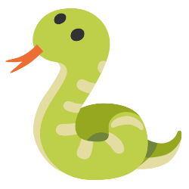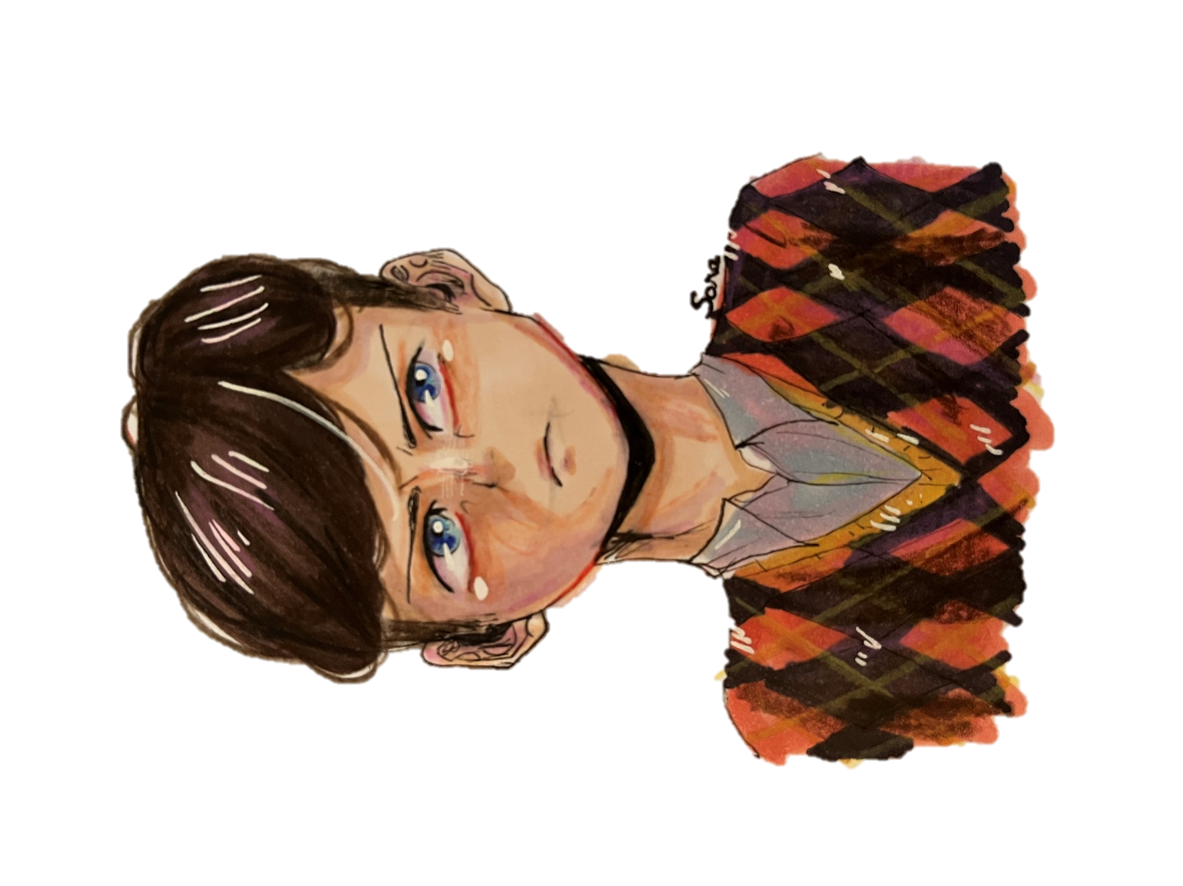

Dudley passe son temps à vouloir intimider Harry. Il ne cesse de lui courir après pour le taper, de rappeler la mort de ses parents (notamment au début de *Harry Potter et l’Ordre du Phénix*) et de vouloir lui mettre la tête dans la cuvette des toilettes.

Dudley et ses amis sont décrits comme « grands et stupides ». D’ailleurs, au début du livre, Dudley n’arrive à pas compter. Il ne sait pas faire 36 + 2.

**Un enfant stupide ?**

**Un enfant roi**

Dudley est un enfant capricieux. Au début de *Harry Potter à l’école des sorciers,* nous le voyons se fâcher contre ses parents car il n’a « que » 37 cadeaux.

C’est le surnom de la bande d’amis que dirigent Dudley dont Piers, son meilleur ami fait partie (il y a aussi Dennis, Malcom et Gordon) Ils embêtent Harry en étant des harceleurs passifs car jamais ils n’empêchent Dudley d’embêter son cousin et les autres camarades de classe.

Vernon Dursley, le père de Dudley, déteste tout ce qui sort de l’ordinaire. Il a éduqué Dudley de cette façon-là. C’est pour cela que les deux cousins ne s’entendent pas du tout.

**La bande à Big D**

« Là où tu vas, on met la tête des nouveaux dans le trou des toilettes. Si tu veux t’entraîner, monte avec moi dans la salle de bain ».

**Un père qui déteste la magie**

**« BIG D »**

L’un des épisodes célèbres du début de *Harry Potter à l’école des sorciers* est l’épisode du boa. Alors que la famille Dursley ainsi que Piers et Harry se rendent au zoo, Dudley ne parvient à voir s’agiter le boa dans sa cage. Alors que Harry y parvient, il le pousse fortement, jusqu’à le jeter par terre. Sans le faire exprès, ne maîtrisant pas sa magie, Harry fait disparaître la vitre et Dudley se retrouve à la place du boa.

Le personnage de Dudley connaît une forte évolution à partir du tome 5 qui ne se voit pas dans les films. Dudley a tendance à mieux considérer Harry et notamment, lors de lors déménagement pour éviter que Voldemort ne les retrouve, il a cette phrase : « *je ne pense pas que tu prennes inutilement de la place*» montrant le respect qu’il a pour son cousin.

**Dudley est l’exemple même d’une brute qui harcèle des élèves, essentiellement en les frappant. Harry est sa cible préférée :**

* **Il le pousse par terre**
* **Il lui court après**
* **Il veut mettre sa tête dans la cuvette des toilettes.**

**D’un point de vue psychologique, Harry n’a pas d’amis moldus à l’école car aucun des élèves ne veut prendre le risque de déplaire à Dudley donc personne ne lui parle.**

**Dudley est le cousin de Harry. Dans les livres, il est décrit comme un garçon blond, « gros » et idiot. Il se fait surnommer « Dudleynouchet » par ses parents. Il est à tête d’une bande d’amis qui passent leur temps à harceler d’autres élèves et surtout à pratiquer leur « sport préféré : la chasse au Harry ».**

**Le harcèlement peut être physique, verbal ou psychologique qui se répète. Ça peut aller de moqueries, au racket, la mutilation, les insomnies ou le suicide. Il peut venir de une ou plusieurs personnes.**

Harceleur

Moldu

Avoir le plus de cadeaux

**DUDLEY**